1路双向视频+1路双向音频+1路双向数据（RS232）+1路双向（RS485）半双工数据 光端机
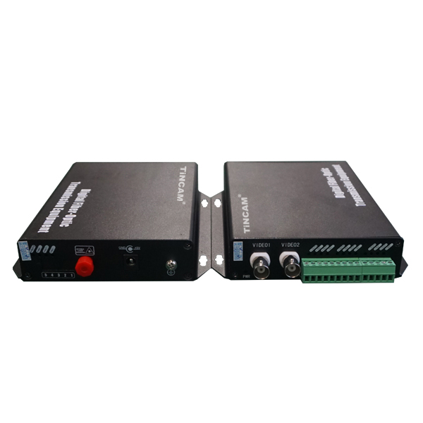
产品简介：
TBC-SF1SV1SA2SD-S20T/R多业务光端机提供给用户在一根光纤上传输1路双向视频、1路双向音频、1路双向RS232数据和1路双向RS485数据。产品的优化设计保证了在各种恶劣环境下的高可靠性运行。即插即用的设计使得安装更加方便，无需任何光或电的调节。各种状态指示灯提供了快速的系统诊断功能。
应用：广播电视传输、视频监控、大型办公娱乐场所、城市道路监控、银行跨区联网、多媒体视频会议、多媒体远程教育、高速公路监控和楼宇控制等领域。

产品说明：
- 8/10位数字视频编码和无压缩传输技术，16位数字音频编码高保真传输技术
- 输入输出级-发送接收端视频直流钳位、低通滤波及视频缓冲电路
- 内置自动功率控制(APC)电路，确保光信号恒定输出和极高的动态范围
- 支持RS-232, RS-422, RS-485（全/半双功）等数据信号格式
- 提供常用的FC/ST/SC接口，多模或单模传输，支持上下WDM/CWDM波分复用
- 可选的2.5/4/6U独立式/ 插卡式机型，适合分散或集中的各种不同的应用场合
- 安装简易，无需调节

技术指标：
视频
方向：双向
 视频标准: PAL/NTSC/SECAM
 信号输入：1Vp-p (75ohms非平衡)
 频宽: 10KHz ~ 7.5MHz
 微分增益: < 1%
 平坦度：<1dB
 微分相位: < 0.7o
 信噪比(SNR): > 67dB (加权)
音频
 方向：双向
 数字采样: 16bit @ 48k
 频宽: 10Hz ~ 24KHz
 最大输入输出电压：2Vp-p
 信噪比 (SNR): >75 dB

数据
 方向：双向
 带宽: 180Kbps
 标准: RS-232/RS-422/RS-485
 误码率：<10-9
光接口
 光发射：激光二极管
 波长：850nm,1310nm,1550nm
 光纤数量：1
环境
 MTBF：> 100,000 hours
 工作温度：-40℃ ~ +70℃
 存储温度：-40℃ ~ +85℃
 工作湿度：0% to 95%,无凝露

